TRADITION KURZROST KOMPLETT NATURROT

Jacobi Dachziegel

Eigenschaften

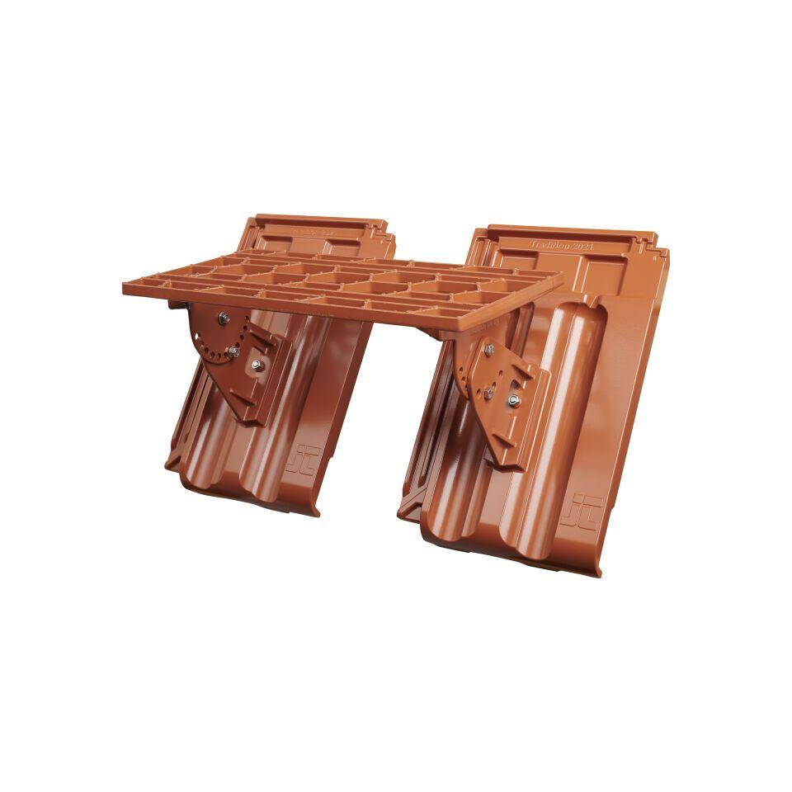

GTIN:

4250044834178

HAN:

75710201